Дата: 21.10.2022 Клас: 6-А

Предмет: Англійська мова

Тема: Знову до школи.

Мета: формувати навички вживання нових лексичних одиниць з теми «Школа. Шкільні речі. Шкільні предмети» ; удосконалювати навички аудіювання й усного мовлення з опорою на лексико-граматичні структури; розвивати мовну здогадку; виховувати доброзичливе ставлення до співрозмовника.

Вчитель: Глуговська Л.Г.

Хід уроку

***1. Greeting***

Good afternoon, dear pupils! You are back at school having your lessons, meeting your friends and teachers.

***2. Warming up***

***Speaking***

* What subjects do you have on Monday ?
* What subjects do you have on Wednesday?
* What subjects do you have on Friday?

***3. Check homework***

З’єднай назви предметів та які речі на цей предмет необхідно взяти.

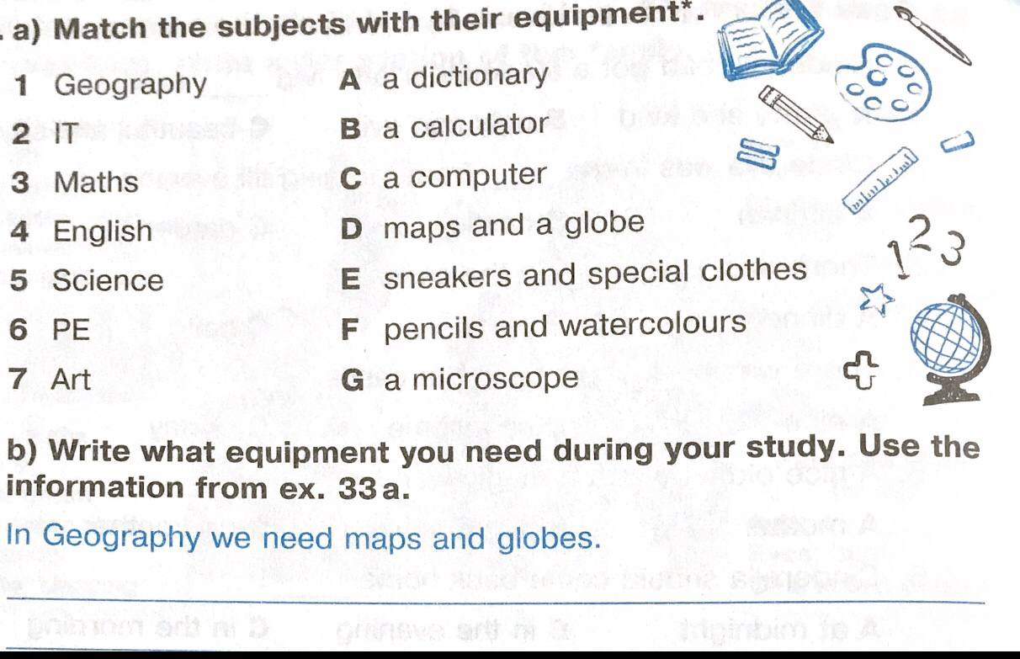

***4. Vocabulary box.***

Записати в словник і вивчити на пам’ять.

* creature - істота
* culture - культура
* globe - глобус
* literature - література
* fascinating - захоплююче
* divide - ділити
* multiply - множити
* subtract - віднімати
* add - додавати

***5. Listening.***

*Watch the video “School in Britain “. What’s the difference between school life of British and Ukrainian children?*

[*https://www.youtube.com/watch?v=HwrC8oCdpQY*](https://www.youtube.com/watch?v=HwrC8oCdpQY)

***6. Match***

Еxercise 4 page 49

Усно з‘єднай знак з його назвою.

В цій вправі Вам допоможуть нові слова, які ми записали.

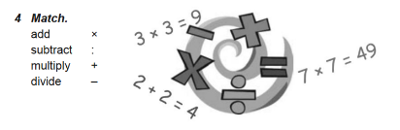

***7.Homework***

Домашнє завдання:

1. Вивчити нові слова, які подала в конспекті-уроку.